2023学年第一学期期末考试
九年级 综合测试 答题纸
学校_______________________ 班级__________ 学号_________ 姓名______________
…………………………密○………………………………………封○………………………………………○线…………………………

注 意 事 项
1．答题前，考生务必在答题卡上使用0.5毫米黑色墨水签字笔或钢笔填写清楚自己的学校、班级、姓名、准考证号，并贴好条形码。
2．请按照题号顺序在各题目的答题区域内作答，超出答题区域书写的答案无效；在草稿纸、试题卷上答题无效。
3．将选择题方框用2B铅笔正确填涂为：▅ ；修改时用橡皮擦净后，重填选择框。
4．使用0.5毫米黑色墨水的签字笔或钢笔书写非选择题。
5．保持卡面清洁，不折叠，不破损。

物理部分
一、选择题（共12分）

二、填空题（共21分）
7．(1)__________________ (2)__________________ (3)__________________
(4)__________________
8．(5)__________________ (6)__________________ (7)__________________
9．(8)__________________ (9)__________________ (10)_________________
10．(11)________________(12)_________________ (13)_________________
(14) _________________
11．(15) _________________
(16) _________________________________________________________
__________________________________________________________
12．(17) _________________(18)_________________(19) ________________

1
A
B
C
D
2
A
B
C
D
3
A
B
C
D
4
A
B
C
D
5
A
B
C
D
6
A
B
C
D

请在黑色矩形边框内答题，超出黑色矩形边框的答题一律无效

三、作图题（共5分）
13． 14．
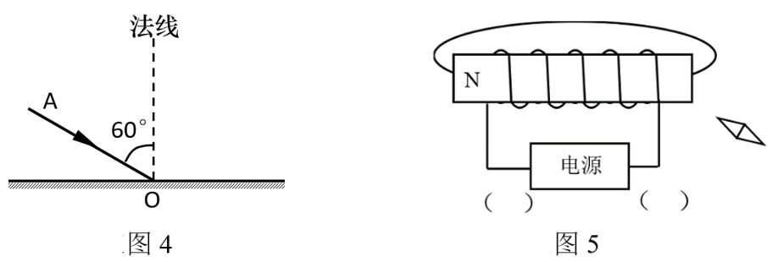

四、综合题（共32分）
15．
解：

16．
①
解：

②
解：

③
解：

17．
①
解：

请在黑色矩形边框内答题，超出黑色矩形边框的答题一律无效

请在黑色矩形边框内答题，超出黑色矩形边框的答题一律无效

②
解：

③
解：

18．
①
解：

②
解：

19．(1) ____________
(2) ______________________________________________________
______________________________________________________
(3) ____________ (4) ____________ (5) ____________
20．(6) ____________ (7) ____________
(8) ______________________ (9) ____________

请在黑色矩形边框内答题，超出黑色矩形边框的答题一律无效

化学部分
五、选择题（共20分）

六、简答题（共30分）
38．(1) ____________________________ (2) __________________________
(3) ____________________________ (4) __________________________
(5) ____________________________ (6) __________________________
39．(7) ____________________________ (8) __________________________
(9) ____________________________ (10) __________________________
(11) ___________________________ (12)
(13) ____________________________
40．(14) ____________________________
(15) 根据化学方程式计算

21
A
B
C
D
22
A
B
C
D
23
A
B
C
D
24
A
B
C
D
25
A
B
C
D
26
A
B
C
D
27
A
B
C
D
28
A
B
C
D
29
A
B
C
D
30
A
B
C
D
31
A
B
C
D
32
A
B
C
D
33
A
B
C
D
34
A
B
C
D
35
A
B
C
D
36
A
B
C
D
37
A
B
C
D

请在黑色矩形边框内答题，超出黑色矩形边框的答题一律无效

- _______________________________________________________
- _______________________________________________________
- _______________________________________________________
- _______________________________________________________
41．(23)
(24)
(25)
(26) _______________________________________________________
(27) _______________________________________________________
(28) _______________________________________________________

跨学科案例分析部分
七、案例分析题
42．_____________
43．

44．_____________

45．_____________

46．_____________

47．_______________________________________________
_______________________________________________
_______________________________________________
_______________________________________________
_______________________________________________

请在黑色矩形边框内答题，超出黑色矩形边框的答题一律无效

请在黑色矩形边框内答题，超出黑色矩形边框的答题一律无效

